5h cours/exos avec résumé audio
- Analyser un système chimique par des méthodes physiques (chapitre 2 de chimie)-

Introduction : Le sérum physiologique qui n’est qu’une solution d’eau salée (Na⁺_{aq}+ Cl⁻_{aq}) de concentration bien définie est très contrôlée, car il est utilisée en puériculture pour le lavage du nez, des yeux et des oreilles. Comment vérifier la concentration en sel ?

I°) Les dosages par étalonnage :

1°) Définition d'un dosage par étalonnage :
Un dosage par étalonnage consiste à déterminer la ………………………. d'une espèce chimique en solution en comparant une grandeur physique (conductance, absorbance, tension électrique) de la solution avec la même grandeur physique mesurée pour des solutions étalons (solution dont on connait avec précision la grandeur physique et la concentration).
On étudiera 2 types de dosage par étalonnage: - dosage conductimétrique
- dosage spectrophotométrique
2°) Dosage conductimètrique : https://www.youtube.com/watch?v=TbEFav6PIJ0
Exemple : Le sérum physiologique est une solution de chlorure de sodium. Comment déterminer la concentration en chlorure de sodium dans le sérum physiologique sachant que l'on dispose de solution étalon de chlorure de sodium de concentration connue et d'un conductimètre?
a°) Mode opératoire :
1°) on mesure la conductivité de chaque solution étalon (étalonner le conductimètre au préalable)

C 10⁻² (mol/L) | 0 | 1,0 | 2,0 | 3,0 | 4,0 | 5,0 | 6,0 | 7,0 | 8,0 | 9,0 | 10
$σ$(S.m⁻¹) | 0 | 0,14 | 0,30 | 0,49 | 0,66 | 0,83 | 0,98 | 1,14 | 1,34 | 1,52 | 1,67
2°) on trace la courbe représentation la conductivité $σ$(S.m-1) en fonction de la concentration C des solutions étalons.
3°) on mesure la conductivité $σ$1 de la solution de concentration C1 inconnue. Par exemple $σ$₁ = 1,4 S.m-1.
4°) on détermine graphiquement (ou à l'aide de l'équation $σ$=17.C) l'abscisse C₁ du point M d'ordonnée $σ$1 : C₁ = 0,084 mol.L-1.
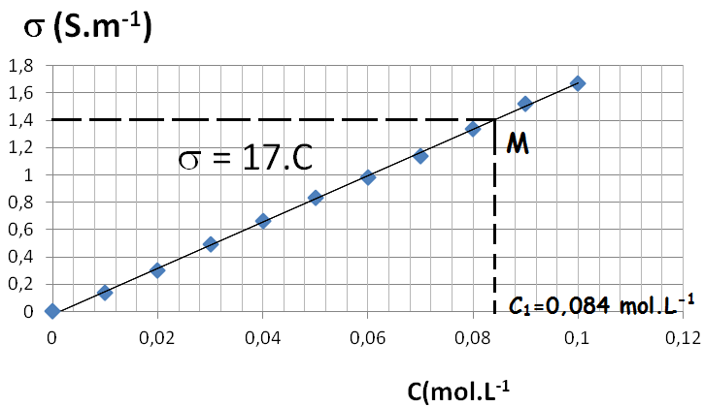

b°) Notions de conductivité :
La conductivité σ traduit la capacité d’une solution ionique à conduire le courant électrique, elle s’exprime en Siemens par mètre noté S m⁻¹.
Chaque ion participe à la conduction du courant donc chaque ion à une conductivité molaire ionique noté λ qui lui est propre.
Cette conductivité dépend aussi de la concentration de chaque ion .La conductivité d’une solution ionique se trouve encore grâce à la formule :
σ=Σλ_{M}⁺
[M⁺] + Σλ_{M}⁻
[M⁻]
(exemple σ sérum physiologique : σ=λ_{Na}⁺[Na⁺] + λ_{Cl}⁻[Cl⁻]

λ représente la conductivité molaire ionique de l’ion considéré et se donne en S m²mol⁻¹. C’est une grandeur que l’on trouve dans les tables . Attention !!!!! : dans cette formule la concentration molaire des différents ions se donne en mol/m³ pour avoir une conductivité en S m⁻¹.
Loi de Kohlrausch: la conductivité $σ$d'une solution ionique diluée(C<10⁻² mol/L) est proportionnelle à la concentration molaire ionique C en soluté apporté $σ$=kC Unité légale: $σ$(Sm⁻¹); k (constante lié aux ions en solution (SLm⁻¹mol⁻¹) ; C (par contre dans cette formule C en molL⁻¹)

Exemple : si on prend le cas du sérum physiologique de concentration en ions [Na⁺]_{aq} et [Cl⁻]_{aq} égales (car issu de NaCl qui après dissolution donne autant de Na⁺ que de Cl⁻) on a σ = …………………………………………………………………………..
comme la dissolution du sel est totale on a σ =……………………………………


3°) Dosage par spectrophotométrie : animation dosage spectrophotomètrie
https://web-labosims.org/animations/absorbance/abs.html
Exemple : Le Lugol (composition : eau iodée) est un antiseptique couramment utilisé. Pour déterminer la
concentration en diiode de la solution de Lugol par spectrophotométrie on procède de la manière suivante:
a°) Mode opératoire :
1°) Déterminer l'absorbance de 6 solutions étalons de diiode de concentration connues (la mesure de l’absorbance A de
chaque solution a été réalisée avec un spectrophotomètre UV visible réglé à la longueur d’onde λ = 500 nm. Le
spectrophotomètre utilisé admet une gamme de mesures pour l’absorbance de A₀ = 0 à A_{max} = 2,00. Parmi les espèces
chimiques présentes le diiode est la seule espèce qui absorbe à 500 nm). Ne pas oublier de faire le blanc (A=0) au
préalable avec de l’eau distillée.
2°) Tracer la courbe d’étalonnage A =f ([I₂])
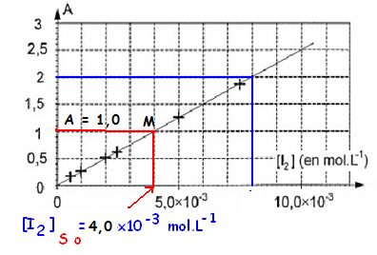

3°) Mesurer l'absorbance de la solution de Lugol de concentration inconnue : A So = 1,00.
4°) Déterminer graphiquement (ou avec l'équation de la droite) la valeur de la concentration inconnue.
Elle correspond à l'abscisse [I₂] So du point M d'ordonnée
A = 1,0 : [I₂]So =4,010⁻³ mol.L-1.
b°) Notion d’absorbance :
Loi de Beer Lambert : pour une longueur d'onde donnée, l'absorbance d'une solution colorée est proportionnelle à la concentration C de l'espèce colorante:

A = $ε×$lC=kC ou $ε$est le coefficient d’extinction molaire propre à l’espèce absorbante en L mol⁻¹cm⁻¹
l est l’épaisseur de la solution traversée par la lumière en cm.
Comme nous ne changeons pas d’espèce ni de cuve $ε$et l restent inchangés donc A = ……………………….
Unité: A (sans unité), C (molL⁻¹), k (Lmol⁻¹)

II°) Analyse par mesure de la pression d’un de gaz :

Lors de certaines réactions chimiques un gaz peu être émis dans ce cas on peut remonter au concentration ou
quantité de matière présentes au départ en mesurant la pression du gaz formé.
a°) Equation des gaz parfaits : animation flash gaz parfait
https://phet.colorado.edu/sims/html/gas-properties/latest/gas-properties_fr.html
Le gaz parfait est un modèle simplifié des gaz. Ce modèle est construit sur les deux hypothèses suivantes:
- Les molécules sont considérées comme des points matériels. C'est-à-dire que l'on néglige leur volume propre devant le volume occupé par le gaz.
- On néglige toutes les interactions entre les molécules à l'exception des interactions qui ont lieu lors des chocs entre ces molécules.
Les variables d'état, pression P, volume V, température T et quantité de matière n, d'un gaz parfait en équilibre et au repos sont liées par une relation appelée équation d'état des gaz parfaits (valable pour des faibles pressions et pour des températures éloignées de la température d’ébullition du gaz)
PV = nRT | P du gaz en pascal (Pa) rappel 1 bar =10⁵ Pa  V : volume du gaz en mètre cube (m³) 1 m³=10³ L  T en kelvin (K) T (K)=T(°C) +273,15  n en mole (mol)  R est la constante des gaz parfaits (R=8,314 S.I)
Exemple : sous une pression de 1,2010⁵Pa et à 22°C, un échantillon de gaz supposé parfait occupe un volume de 0,31 L , la quantité de matière de gaz correspondante est n =$\frac{1,\text{20}×{\text{10}}^{5}×0,\text{31}×{\text{10}}^{−3}}{8,\text{314}×(\text{273},\text{14}+\text{22})}$=……………………..
b°) Volume molaire et quantité de gaz :
Dans les conditions normales de pression et de température (CNPT).
Ces conditions normales sont: P₀=1,01310⁵Pa et T₀=273K (0°C).
Le volume molaire noté V_{m} est le volume occupé par une mole de molécules de gaz donc n=1 ,00 Alors:
V_{m} = 1,00 RT₀ / P₀
=> V_{m} = ……………………………………………….

On peut ainsi relier la quantité de gaz formé n à son volume par le biais du volume molaire :
n (mol)= $\frac{V(\text{enL})}{V_{m}(\text{enL}×{\text{mol}}^{−1})}$

III°)La spectroscopie :
1°) Introduction à la spectroscopie :
La spectroscopie est une technique d'analyse de la matière basée sur l'étude de ses interactions avec des radiations électromagnétiques. Selon les énergies des radiations mises en jeu, la spectroscopie fournit des informations concernant les électrons formant les liaisons chimiques, les atomes impliqués dans les liaisons voire les noyaux atomiques eux-mêmes.

2°) Principe de fonctionnement d'un spectroscope :
Un spectrophotomètre UV-visible est constitué de:
- une source de lumière blanche
- un monochromateur permettant de sélectionner une radiation monochromatique de longueur d'onde précise (sur le
schéma la longueur d'onde vaut 551 nm)
- un séparateur de faisceau. En sortie du séparateur, un faisceau traverse la cuve contenant le solvant (généralement de
l'eau distillée), un second faisceau traverse la solution à analyser.
- la comparaison des 2 faisceaux d'intensités respectives I (la solution) et Io (le solvant) permet de calculer l'absorbance
A de l'échantillon.
- la courbe $A=f(λ)$qui représente l'absorbance en fonction de la longueur d'onde est appelée le spectre de
l'échantillon.
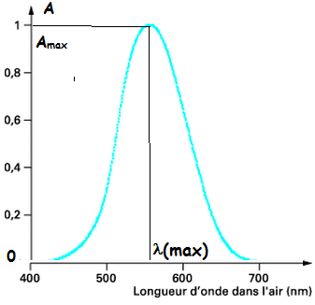



https://www.youtube.com/watch?v=RW9zjt4NxdI

3°) Couleur et absorbance d'une solution colorée :

Une substance incolore, comme l'eau, n'absorbe aucune radiation visible: son absorbance est nulle quelque soit${}_{{}_{λ}}$.

La couleur d'une espèce est la somme des couleurs complémentaires des radiations qu'elle absorbe

Exemple : le dichromate de potassium est orange car celui absorbe les radiations violettes, bleues et une partie des radiations vertes. Sa couleur est donc la somme des couleurs complémentaires non absorbées qui sont (d'après le cercle chromatique) ………………………………….. La solution à en effet une couleur orangée.
Le cercle chromatique représente quelques couleurs ainsi que leur couleur complémentaire (au bout de la flèche !)
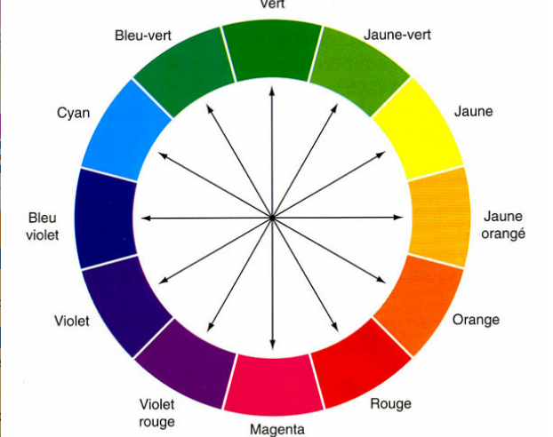

3°) Spectroscopie UV et infrarouge :
a) Définition :
La spectroscopie UV et IR concernent des solutions non colorés qui n’absorbent pas entre 400 nm et 800 nm mais plutôt dans le domaine UV (100 à 400 nm) et infrarouge IR (25000 à 25000 nm) . Ces deux spectroscopies sont dans le principe identique à la spectroscopie de solutions colorées mais plus fine. .En effet les OEM interagissent avec les liaisons covalentes de la molécule. Pour cette raison la spectroscopie IR permet de repérer la présence de certaines liaisons et d'en déduire les groupes caractéristiques présents dans la molécule.
Exemple: https://www2.chemistry.msu.edu/faculty/reusch/VirtTxtJml/Spectrpy/InfraRed/infrared.htm
Le spectre IR du méthanal possède plusieurs pics d'absorption:
- 5 pics correspondant à la liaison entre le carbone et les 2 hydrogènes (notée CH₂ sur le spectre)
- un pic correspondant à la double liaison entre le carbone et l'oxygène.
Ce spectre permet d'affirmer que l'espèce analysée et le premier aldéhyde : le méthanal. Sur le graphique sont indiqués les nombres d'onde (inverse de la longueur d’onde) correspondant aux absorptions les plus importantes. 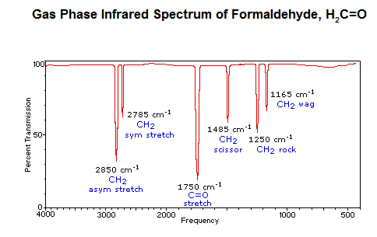


b) Méthode pour analyser un spectre IR :

1) Repérer les liaisons chimiques ( C-H, N-H, C=O etc..) grâce à leurs nombres d'onde ${}_{{}_{σ}}$en cm⁻¹($\frac{1}{λ}$) sur le spectre IR .
2) Rechercher les groupes caractéristiques ( hydroxyle OH, carboxyle -COOH etc..) possédant ces liaisons. Attention certaines liaisons appartiennent à plusieurs groupes. Par exemple la liaison C=O appartient aux groupes carboxyle 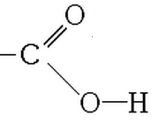et carbonyle 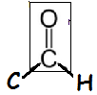

3) Vérifier que toutes les bandes caractéristiques des groupes retenus se trouvent dans le spectre IR

4) Utiliser éventuellement les valeurs précises des nombres d'onde pour départager les groupes.
Tableaux de quelques bandes d'absorption avec l'intensité correspondante de l'absorption (F: forte, M: moyen)
liaison | nombre d'onde (cm⁻¹) | Largeur et intensité
O-H _{alcool} | 3200 à 3400 | F (forte) , large (L)
O-H _{acide carboxylique} | 2500 à 3200 | F (forte) , large (L)
N-H | 3100 à 3500 | M (moyenne)
C_{tri}-H (carbone trigonal) | 3000 à 3100 | M(moyenne)
C=O_{ester} | 1700 à 1740 | F (forte ) et fine (F)
C=C_{alcène} | 1625 à 1685 | M
C=O_{acidecarboxylique} | 1680 à 1710 | F et fine (F)
